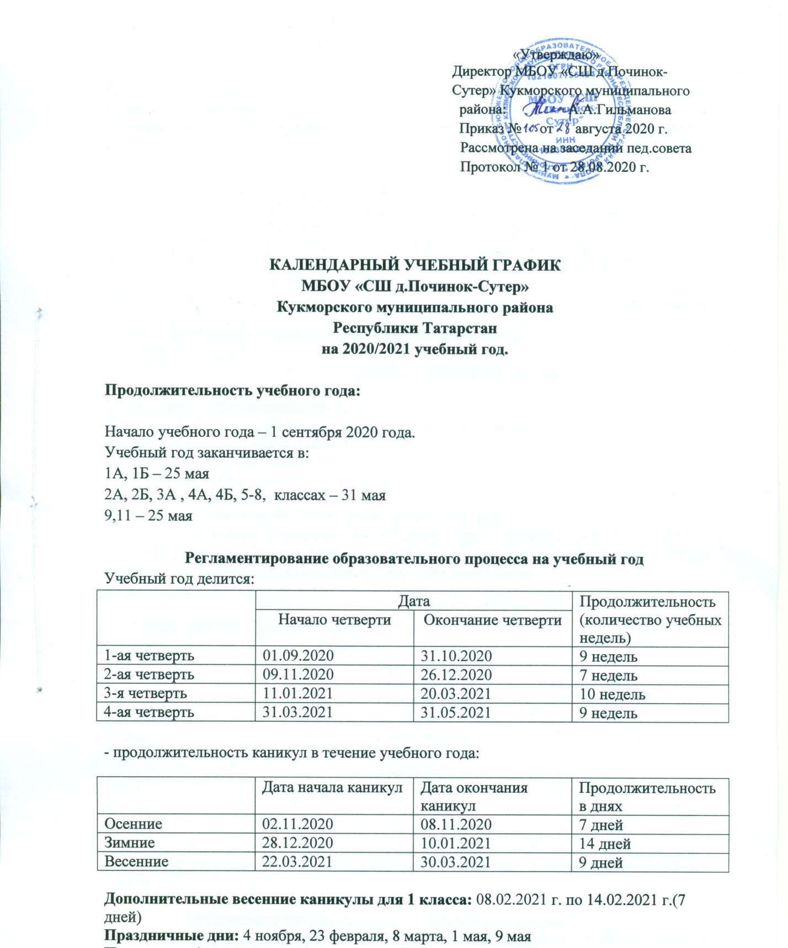

Количество классов- 13
Количество класс-комплектов- 11
1 уровень ОО | 2 уровень ОО | 3 уровень ОО | Филиал в деревне Старый Канисар
1а-2 чел. | 5- 2 чел. |  | 1б – 1 чел.
2а – 3 чел. | 6 – 4 чел. | 11- 3 чел. | 2б – 2 чел.
3а – 4 чел. | 7 – 5 чел.
4а -2 | 8 – 4 чел.
 | 9 – 5 чел.
Всего – 11 чел. | Всего- 20 чел. | Всего – 3 чел. | Всего – 3 чел.
Всего – 34 чел.
Всего – 37 чел.

Количество классов с углубленным изучением предметов:
Профильный класс:
11 класс- социально-гуманитарный профиль

Количество групп продленного дня – нет
Регламентирование образовательного процесса на неделю.
Продолжительность рабочей недели:
5-ти дневная рабочая неделя в 1 классе
6-ти дневная учебная неделя в 2-11 классах.
Сменность – односменная
Регламентирование образовательного процесса на день.
Использование «ступенчатого» режима в первом полугодии (в сентябре, октябре-по 3 урока в день, по 35 минут каждый, в ноябре-декабре-по 4 урока по 35 минут каждый, январь –май по 4 урока каждый по 45 минут – для 1-х классов;
45 минут для 2-4,5-11 –х классов

Режим учебных занятий
Начало | Режимное мероприятие | Окончание
  7.50
  8.00 ч.
  8.45 ч.
  9.05 ч.
  9.50 ч.
  10.10 ч.
  10.55 ч
  11.15 ч .
  12.10 ч.
  13.05 ч.
  14.00 ч.
  зарядка
  1-ый урок
  1-ая перемена
  2-ой урок
  2-ая перемена
  3-ий урок
  3 перемена
  4 урок
  5 урок
  6 урок
  7 урок
  7.55
  8.45ч.
  9.05 ч.
  9.50 ч.
  10.10 ч.
  10.55 ч.
  11.15 ч.
  12.00 ч.
  12.55 ч.
  13.50 ч.
  14.45 ч.
Внеурочная деятельность обучающихся организуется спустя 20 минут после окончания уроков

Организация промежуточной и итоговой аттестации.
Положение о промежуточной аттестации школы определяет единые подходы к формам, порядку и периодичности промежуточной аттестации обучающихся.
1. Промежуточная аттестация в 1-11 классах проводится в форме предусмотренной учебным планом в соответствии с графиком промежуточных аттестационных без прекращения образовательного процесса. В 1А,1Б классах промежуточная аттестация без отметочная.

2.Итоговая аттестация в 9-х и 11-х классах проводится соответственно срокам, установленным Министерством образования и науки РФ на данный учебный год.

